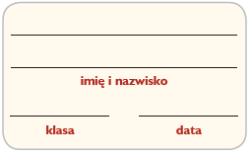
Krajobraz wysokogórski Tatr

1. Uzupełnij brakujące informacje w zdaniach.
Tatry są częścią łańcucha górskiego …………………………
………………………… . Na obszarze Polski Tatry dzielą się
na dwie części: zbudowane z wapieni …………………………………. i zbudowane ze skał granitowych ……………………………………….. .Tatry to jedyna kraina w Polsce, w której występuje krajobraz ………………………. .
2. Poniżej zostały wymienione elementy krajobrazu Tatr Wysokich i Tatr Zachodnich. Wpisz odpowiadające im numery do właściwych rubryk tabeli.
1. jeziora polodowcowe, 2. strome stoki, 3. wapienie, 4. granity,
5. uboga roślinność w wysokich partiach gór, 6. doliny przekształcone przez lodowce,
7. wzniesienia o zaokrąglonych wierzchołkach, 8. jaskinie, 9. Dolina Kościeliska
Tatry Zachodnie | Tatry Wysokie
3. Określ, czy podane zdania są zgodne z prawdą. Wpisz literę P, jeśli zdanie jest prawdziwe,
lub literę F – jeśli jest fałszywe.
1. | W Tatrach opady są znacznie większe niż na nizinach. | P | F
2. | Halny to wiatr, który przynosi ochłodzenie i opady śniegu. | P | F
3. | Temperatura powietrza obniża się wraz ze wzrostem wysokości nad poziomem morza. | P | F

4. W poziomych rzędach są ukryte nazwy chronionych roślin i zwierząt występujących w Tatrzańskim Parku Narodowym. Wykreśl je. Pozostałe litery czytane poziomo utworzą hasło.

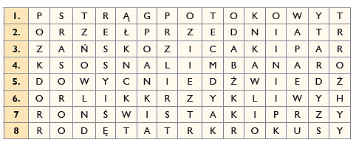
1. Ryba żyjąca w górskich potokach.
2. Największy latający drapieżnik żyjący w Tatrach.
3. Zwinne zwierzę zamieszkujące najwyższe partie Tatr.
4. Drzewo iglaste występujące wyłącznie w Europie.
5. Największy tatrzański ssak.
6. Ptak drapieżny.
7. „Świszczący” roślinożerca.
8. Szafrany spiskie.
Hasło:…………………………………………………………………..

